Resumen de las actividades

60 minutos en total

Plan de lección 05

Inspecciones sanitarias

1. Introducción
2. Sistemas de suministro de agua
3. Riesgos para los sistemas de suministro de agua pequeños
4. Presentación sobre las inspecciones sanitarias
5. Práctica de inspecciones sanitarias
6. Repaso

Objetivos de aprendizaje

Cuando finalice esta sesión, los participantes serán capaces de:

1. Definir "sistema de suministro de agua".
2. Identificar fuentes de contaminación de un suministro de agua pequeño.
3. Evaluar los riesgos de contaminación de un suministro de agua pequeño.

Lecturas recomendadas

Resumen técnico: Inspecciones sanitarias

Preparación y materiales

Actividad: Introducción

Vaso de agua obtenido de la fuente de agua del anfitrión del taller

Prepare una hoja de rotafolio con la definición de sistema de suministro de agua:  
"Un sistema de suministro y tratamiento del agua incluye todos los pasos para proveer el agua, desde la fuente hasta el punto de consumo" (opcional).

PowerPoint: Sistemas de suministro de agua pequeños

Notas adhesivas o pedazos pequeños de papeles de color con cinta adhesiva

Actividad: Presentación sobre las inspecciones sanitarias

10-15 objetos pequeños (p. ej.: elementos de laboratorio)

Tela para cubrir los objetos (toalla, mantel, chal o bufanda)

Actividad: Práctica de inspecciones sanitarias

Apunte: Formularios de inspección sanitaria de prácticas domésticas; consulte el final de la lección (tres páginas; una copia por grupo)

5 minutos

Introducción

1. Llene un vaso con agua de la fuente usada en el lugar donde se dicta la capacitación (o de otra fuente cercana).
2. Sostenga el vaso para que los participantes lo vean. Pregunte: "¿De dónde vino esta agua?".
3. Para ayudar a que los participantes identifiquen los diversos pasos que siguió el agua antes de llegar al vaso, pregúnteles: "¿Y antes de eso? ¿Y después de eso?".
4. Escriba las respuestas en pedazos de papel. Pegue los papeles en la pared con cinta adhesiva para formar un diagrama de flujo o un diagrama que muestre los pasos que siguió el agua antes de llegar al vaso. *Consejo para los capacitadores: A continuación, dejamos un ejemplo:  
   lluvia -> río -> planta de tratamiento de agua -> tuberías -> grifo ubicado en el lugar de la capacitación -> vaso de agua*
5. Pregunte: "¿Confían en que el agua es segura? ¿Por qué sí o por qué no?”.
6. Presente los objetivos de aprendizaje o haga un resumen de la lección.

5 minutos

Sistemas de suministro de agua

Use el archivo de PowerPoint "Sistemas de suministro de agua pequeños" para esta presentación.

1. Explique que todos los pasos que atraviesa el agua desde la fuente hasta el consumidor describen un sistema de suministro de agua.
2. Use la diapositiva de PowerPoint para mostrar la definición de "sistema de suministro de agua". Alternativa: muestre la hoja de rotafolio con la definición de "sistema de suministro de agua".

"Un sistema de suministro y tratamiento del agua incluye todos los pasos para proveer el agua, desde la fuente hasta el punto de consumo".

1. Pregunte: "¿Qué otros sistemas de suministro de agua conocen?".
2. Describa los distintos sistemas de suministro de agua: (use el archivo de PowerPoint para mostrar y abordar ejemplos de distintos sistemas de suministro de agua [opcional]).
   * Sistema de captación de agua de lluvia
   * Sistema de pozo perforado a mano
   * Sistema de manantial

10 minutos

Riesgos para los sistemas de suministro de agua pequeños

1. Divida los participantes en tres grupos. Dele a cada grupo un bloc de notas autoadhesivas.
2. Use el sistema de suministro de agua identificado en la actividad introductoria.
3. Asígnele a cada grupo un único paso del sistema de suministro de agua:
   * Fuente
   * Transporte de la fuente al domicilio
   * Domicilio y almacenamiento
4. Pídale a cada grupo que identifique formas en que se podría contaminar el agua en el paso que se les asignó. Pídales que escriban en las notas autoadhesivas los riesgos potenciales o reales (un riesgo por nota) usando marcadores y que peguen cada nota cerca del paso del sistema de suministro de agua donde ese riesgo podría generar problemas.
5. Haga un resumen final de la actividad pidiéndoles a los grupos que expliquen los riesgos que identificaron.

15 minutos

Presentación sobre las inspecciones sanitarias

Use el archivo de PowerPoint "Sistemas de suministro de agua pequeños" para esta presentación.

1. Antes de la lección, coloque 10-15 objetos sobre una mesa y cúbralos con una tela.
2. Invite a los participantes a que traigan su cuaderno y se reúnan alrededor de la mesa.
3. Indíqueles a los participantes que tendrán 10 segundos para observar los objetos y ver cuántos pueden recordar.
4. Destape los objetos durante 10 segundos y luego vuelva a cubrirlos.
5. Pídales a los participantes que anoten en el cuaderno lo que vieron.
6. Fíjese quién recordó más cantidad de elementos y si las personas observaron las mismas cosas.
7. Explique que rara vez dos personas ven exactamente las mismas cosas en una situación dada. Por eso, es importante estandarizar las observaciones para garantizar que todas las partes fundamentales de una inspección se hagan de manera uniforme. Para eso sirven los formularios de inspección sanitaria.
8. Invite a los participantes a que vuelvan a sentarse.
9. Pregunte: "¿Qué es una inspección sanitaria?".
   * Una inspección sanitaria es una inspección *in situ* (una observación en el lugar) del suministro de agua que se realiza para identificar fuentes de contaminación existentes o potenciales.
   * En general, se centran en fuentes de contaminación microbiológica.
10. Explique que la OMS elaboró los formularios estandarizados, como parte de los planes de seguridad del agua. En estos formularios, hay una lista de preguntas escritas de manera tal que las respuestas “sí” indican que hay riesgo de contaminación y las respuestas “no” indican que no hay riesgo.
11. Explique que algunos formularios de inspección sanitaria incluyen una escala de contaminación para calcular una puntuación de riesgo (de bajo a muy alto) donde cada “sí” suma 1 y cada “no” suma 0. La puntuación del riesgo se basa en la cantidad de preguntas del formulario.
12. Use la diapositiva de PowerPoint para mostrar la tabla de ejemplo basada en un formulario de inspección sanitaria de 10 preguntas:

Tabla de ejemplo: puntaje de una inspección sanitaria y riesgo de contaminación

|  |  |
| --- | --- |
| Puntaje de la inspección sanitaria | Riesgo de contaminación |
| 9-10 | Muy alto |
| 6-8 | Alto |
| 3-5 | Intermedio |
| 0-2 | Bajo |

(OMS, 2012)

1. Pregunte: "¿Qué limitaciones tiene este método, en particular en términos de cuán grande es el riesgo de contaminación?".
   * La limitación de usar una puntuación de riesgo es que no se pondera la gravedad de cada riesgo.
   * Por ejemplo, el riesgo de tener una letrina cerca de una fuente de agua es mucho peor que el riesgo de que la losa de un pozo esté rajada.
2. La OMS creó formularios de inspección sanitaria que se pueden adaptar al contexto local, lo cual es importante puesto que los riesgos cambian según el contexto.
   * Las organizaciones pueden desarrollar puntuaciones del riesgo para su contexto local a fin de evaluar el nivel de riesgo.

15 minutos

Práctica de inspecciones sanitarias

1. Divida a los participantes en tres grupos.
2. Entregue a cada grupo una copia de los formularios de inspección sanitaria de prácticas domésticas elaborados por la OMS (tres páginas).
3. En función a la siguiente lista, pídales a los grupos que evalúen los riesgos en los diagramas del formulario de inspección y que, si los hubiera, determinen si se deben tomar medidas:
   * El grupo 1 responde las preguntas 1 a 5.
   * El grupo 2 responde las preguntas 6 a 12.
   * El grupo 3 responde las preguntas 13 a 19.
4. Deles 10 minutos a los participantes para que completen la actividad.
5. Haga una puesta en común del ejercicio con todo el grupo. Pregunte:
   * "¿Qué dificultades tuvieron?".
   * "¿Qué preguntas no fueron claras?".
   * "¿Cómo se podrían cambiar los diagramas para adaptarlos al contexto local?".
6. Explique que hay formularios estandarizados para diversos puntos de inspección sanitaria. Ejemplos:
   * Captación y almacenamiento de agua de lluvia
   * Pozo excavado con bomba manual
   * Manantial
7. Explique que, en el cuaderno de actividades, está disponible el enlace a los paquetes de inspección sanitaria de la OMS para el agua de consumo.

10 minutos

Repaso

1. Pídales a los participantes que, en el cuaderno de actividades, dibujen el sistema de suministro de agua de su casa o trabajo y que identifiquen 1 o 2 riesgos de contaminación significativos para la calidad del agua. Deles unos minutos a los participantes para que completen la actividad.
2. Pídales a los participantes que compartan con un compañero el diagrama que dibujaron y los riesgos.

|  |  |
| --- | --- |
| Este documento es de contenido abierto y está elaborado bajo la licencia [Creative Commons Atribución-Compartir Igual 4.0 Internacional.](https://creativecommons.org/licenses/by-sa/4.0/) Consulte las guías de CAWST para distribuir, traducir, adaptar o citar los recursos de CAWST ([resources.cawst.org/cc](https://resources.cawst.org/cc)). |  |

Formulario de inspección sanitaria Apunte

Diagrama de inspección sanitaria de prácticas domésticas (documento adaptado a partir de OMS, 2020)

**IMPORTANTE: Lea las siguientes notas antes de realizar la inspección sanitaria**

1. Responda las preguntas colocando una marca (✓) en el casillero correspondiente. Remítase a los factores de riesgo enumerados en las ilustraciones a continuación, que están relacionadas con cada pregunta de la página siguiente.
2. Si no hay riesgo, marque el casillero "NO". Si hay riesgo, marque el casillero "SÍ".

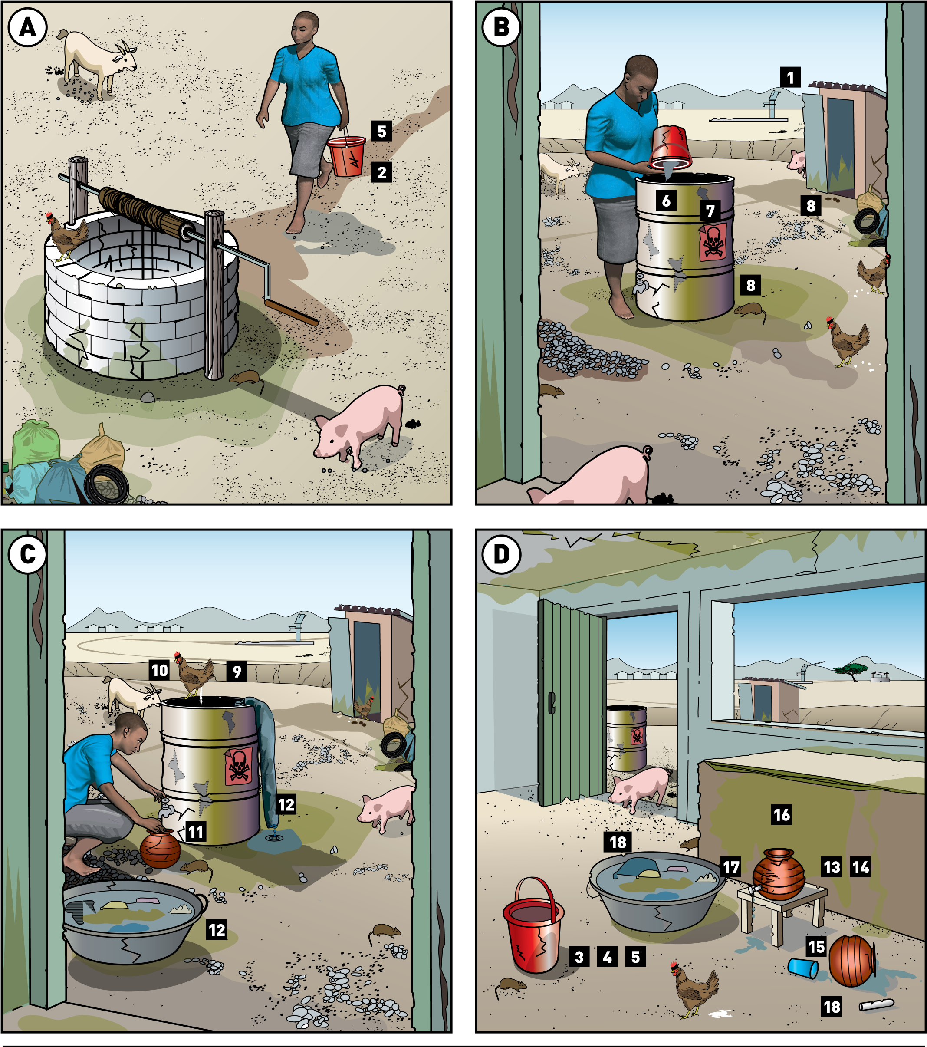

Formulario de inspección sanitaria Apunte

Preguntas de la inspección sanitaria de prácticas domésticas (documento adaptado a partir de OMS, 2020)

|  |  |  |  |  |  |  |  |  |
| --- | --- | --- | --- | --- | --- | --- | --- | --- |
| **Preguntas de la inspección sanitaria** | | | **NO** | | **SÍ**  **(riesgo)** | | **¿Qué medida se debe tomar?** | |
| **1** | **¿Se recolecta el agua de consumo en más de una fuente?**  Recolectar agua en diversas fuentes incrementa la probabilidad de que una de ellas no esté protegida (p. ej.: pozo excavado abierto) y sea susceptible de contaminarse. | | □ | | □ | |  | |
| **Recipiente de recolección** | | |  | |  | |  | |
| **2** | **¿El recipiente de recolección tiene grietas, pierde agua o está sucio?**  Un recipiente dañado o sucio puede ser una vía de acceso para los contaminantes durante la recolección. | | □ | | □ | |  | |
| **3** | **¿El recipiente de recolección se usa para almacenar algún otro líquido que no sea agua de consumo?**  Almacenar otros líquidos que no sean agua de consumo en el recipiente de recolección, entre ellos agua de peor calidad, aumenta la probabilidad de contaminación cruzada. | | □ | | □ | |  | |
| **4** | **Cuando no está en uso, ¿el recipiente de recolección se guarda en un lugar donde se podría contaminar?**  El almacenamiento incorrecto del recipiente de recolección (p. ej.: en el suelo, donde los animales y los niños podrían tener fácil acceso a él, o cerca de instalaciones de saneamiento) aumenta la probabilidad de que ingresen contaminantes en el recipiente, en particular si las prácticas de saneamiento en el hogar son deficientes. | | □ | | □ | |  | |
| **5** | **¿El recipiente de recolección está mal tapado para evitar el ingreso de contaminantes?**  No usar tapa o usar una tapa dañada incrementa la probabilidad de que los contaminantes ingresen en el recipiente de recolección. | | □ | | □ | |  | |
|  |  | |  | |  | |  | |
|  |  | |  | |  | |  | |
|  |  | |  | |  | |  | |
| **Recipiente de almacenamiento en cantidad** | | |  | |  | |  | |
| **6** | **¿El recipiente de almacenamiento en cantidad tiene grietas, pierde agua o está sucio?**  Un recipiente dañado (p. ej.: con grietas profundas) o sucio puede ser una vía de acceso para los contaminantes durante el almacenamiento. | | □ | | □ | |  | |
| **7** | **¿El recipiente de almacenamiento en cantidad se usa para almacenar algún otro líquido que no sea agua de consumo?**  Almacenar otros líquidos que no sean agua de consumo en el recipiente de almacenamiento, entre ellos agua de peor calidad, aumenta la probabilidad de contaminación cruzada. | | □ | | □ | |  | |
| **8** | **¿El recipiente de almacenamiento en cantidad está ubicado en un lugar donde se puede contaminar?**  Ubicar este recipiente cerca de fuentes de contaminación (p. ej.: directamente en el suelo o cerca de instalaciones de saneamiento) aumenta la probabilidad de que ingresen contaminantes en el recipiente. | | □ | | □ | |  | |
| **9** | **Cuando no se lo está llenando, ¿el recipiente de almacenamiento en cantidad está mal tapado para evitar el ingreso de contaminantes?**  No usar tapa o usar una tapa dañada incrementa la probabilidad de que los contaminantes ingresen en el recipiente de almacenamiento en cantidad. | | □ | | □ | |  | |
| **10** | **¿Hay signos visibles de contaminantes dentro del recipiente de almacenamiento en cantidad (p. ej.: animales o heces/orina de ellos, acumulación de sedimentos)?**  La presencia de animales o heces/orina de ellos constituye un riesgo grave para la calidad del agua. Los sedimentos podrían contener microorganismos dañinos y otros contaminantes (p. ej.: metales) que pueden volver a estar en suspensión y afectar la seguridad o la aceptabilidad del agua. | | □ | | □ | |  | |
| **11** | **El grifo o utensilio usado para extraer/recolectar agua del recipiente de almacenamiento en cantidad, ¿está sucio o es inapropiado?**  Un grifo sucio o roto podría contaminar el recipiente de almacenamiento en cantidad. El almacenamiento de un utensilio (p. ej.: cucharón, olla, balde) de forma antihigiénica (p. ej.: en el suelo) o el uso de un utensilio para otros fines domésticos que no sea beber agua también incrementa la probabilidad de que los contaminantes ingresen en el recipiente. | | □ | | □ | |  | |
| **12** | **¿El agua del recipiente de almacenamiento en cantidad se usa directamente para fines que no sean beber el agua (p. ej.: bañarse o lavar)?**  El agua de consumo podría contaminarse durante el baño o el lavado (p. ej.: por tener las manos sucias o prendas con tierra). También podría acumularse en la zona el agua salpicada durante el baño o el lavado, lo cual aportaría una fuente de contaminantes. | | □ | | □ | |  | |
|  |  | |  | |  | |  | |
| **Recipiente de almacenamiento final** | | | | | |  | |
| **13** | **¿El recipiente de almacenamiento final tiene grietas, pierde agua o está sucio?**  Un recipiente dañado o sucio puede ser una vía de acceso para los contaminantes durante el almacenamiento. | □ | | □ | |  | |
| **14** | **¿El recipiente de almacenamiento final se usa para almacenar algún otro líquido que no sea agua de consumo?**  Almacenar otros líquidos que no sean agua de consumo en el recipiente de almacenamiento final, entre ellos agua de peor calidad, aumenta la probabilidad de contaminación cruzada. | □ | | □ | |  | |
| **15** | **¿El recipiente de almacenamiento final está ubicado en un lugar donde se puede contaminar?**  Ubicar este recipiente cerca de fuentes de contaminación (p. ej.: en el suelo o cerca de él) aumenta la probabilidad de que ingresen contaminantes en el recipiente, en particular cuando las prácticas de higiene en el hogar son deficientes. | □ | | □ | |  | |
| **16** | **Cuando no se lo está llenando, ¿el recipiente de almacenamiento final está mal tapado para evitar el ingreso de contaminantes?**  No usar tapa o usar una tapa dañada incrementa la probabilidad de que los contaminantes ingresen en el recipiente de almacenamiento final. | □ | | □ | |  | |
| **17** | **El grifo o utensilio usado para extraer/recolectar agua del recipiente de almacenamiento final, ¿está sucio o es inapropiado?**  Un grifo sucio o roto podría contaminar el recipiente de almacenamiento final. El almacenamiento de un utensilio (p. ej.: cucharón, olla, balde) de forma antihigiénica (p. ej.: en el suelo) o el uso de un utensilio para otros fines domésticos que no sea beber agua también incrementa la probabilidad de que los contaminantes ingresen en el recipiente. | □ | | □ | |  | |
| **18** | **¿El agua del recipiente de almacenamiento final se usa directamente para fines que no sean beber el agua (p. ej.: bañarse o lavar)?**  El agua de consumo podría contaminarse durante el baño o el lavado (p. ej.: por tener las manos sucias o prendas con tierra). También podría acumularse en la zona el agua salpicada durante el baño o el lavado, lo cual aportaría una fuente de contaminantes. | □ | | □ | |  | |
| **Tratamiento a nivel domiciliario** | | | | | |  | |
| **19** | **Si se realiza el tratamiento a nivel domiciliario, ¿hay pruebas de que se lo lleva a cabo de forma ineficaz?**  Si el tratamiento a nivel domiciliario se realiza de manera ineficaz, es posible que no se eliminen o inactiven los contaminantes correctamente. Nota: cuando sea posible, pídale a la familia que muestre el proceso de tratamiento durante la inspección. | □ | | □ | |  | |
| **Cantidad total de riesgos identificados**.............**/19** | | | | | |  | |